**پیشگفتار**

اصول توافقات تجاری بین المللی اینکوترمز که در اتاق تجارت بین المللی تدوین می گردد، توافقات،تعهدات و مسئولیت های اساسی فروشنده و خریدار را در تعاملات و مبادلات تجاری بین المللی نظیر: نحوه تحویل کالا،تعهدات ریسک خطرات در طریق ارسال،بیمه و ترخیص گمرک را در حمل و نقل تجاری دریایی، هوایی و زمینی(ریلی و جادّه ای)تعیین می کنند.

هدف از تدوین این کتاب که به صورت دوسویه با دو زبان پارسی و انگلیسی ترجمه رسمی شده است و مورد تائید اتاق بازرگانی بین المللی قرار گرفته است،آشنایی دانشجویان و اساتید دانشگاهی آموزش عالی در رشته های تحصیلی بازاریابی و بازرگانی و تجارت و همچنین تسلّط تمامی صاحبان کسب و کار بر ارتباطات بین المللی تجاری با هدف رسمیت بخشیدن به امور تجارت و رفع سوءتفاهمات فیمابین خریدار و فروشنده و همچنین رابطین تجاری از جمله بانک ها،شرکت های حمل و نقل بین المللی و ترخیص کاران گمرکات در عملکرد غیر رسمی و سنتّی تجاری بوده است.

**علی ارجمند راد**

**پنجم شهریور 2582**

**اتاق تجارت بین المللی می گوید:**

" ساختن کسب و کار برای همه،همه جا،هر روز. "

**اتاق تجارت بین المللی - تاریخچه**

اتاق تجارت بین المللی در سال 1919 مسیحی،پس از جنگ جهانی اوّل،در زمانی که هیچ سیستم جهانی بر قوانین تجارت،سرمایه گذاری،مالی یا روابط تجاری حاکم نبود،تأسیس شد.

بنیانگذاران اتاق تجارت بین المللی،گروهی از صنعت گران،سرمایه داران و بازرگانان بودند که مصمم بودند ترس و بدگمانی را با روحیه جدیدی از امید و همکاری جایگزین کنند.آنها با توجّه به اعتقادشان مبنی بر اینکه بخش خصوصی بهترین صلاحیت برای تعیین استانداردهای جهانی برای تجارت را دارد، خود را «بازرگانان صلح» نامیدند.

اتاق تجارت بین المللی به عنوان سازمانی ظهور کرد که نماینده تجارت در همه جا بود.

یک قرن پس از تأسیس،اتاق تجارت بین المللی،اعلامیه ای در مورد قرن آینده تجارت جهانی صادر کرد و در آن چشم اندازی را برای شکل دادن به آینده تجارت جهانی تعیین کرد.

**اتاق تجارت بین المللی**

کمیته های ملّی اتاق تجارت بین المللی،گروه ها و اعضای مستقیم شبکه جهانی را تشکیل می دهند که این سازمان را در بین سازمان های تجاری منحصر به فرد می کند.

اعضای اتاق تجارت بین المللی به شکل‌دهی سیاست‌های این سازمان کمک می‌کنند و از طریق کمیته‌های ملّی به دولت‌های کشورهای خود در مورد نگرانی های تجاری بین‌المللی هشدار می‌دهند. شرکت‌ها،بانک‌ها،شرکتهای حقوقی، اتاق‌های بازرگانی،افراد،انجمن‌ها و سایر سازمان‌ها باید از طریق کمیته ملّی یا گروه در کشور خود به اتاق تجارت بین المللی بپیوندند و به‌طور خودکار به عضویت این سازمان در سطح بین‌المللی و ملّی تبدیل شوند.

در کشورهایی که کمیته ملّی هنوز تشکیل نشده است،شرکت ها،بانک ها،شرکتهای حقوقی،اتاق های بازرگانی،افراد،انجمن ها و سایر سازمان ها می توانند با عضویت مستقیم به اتاق تجارت بین المللی بپیوندند.

اتاق تجارت بین المللی می گوید: اعتقاد ما به اینکه تجارت نیروی قدرتمندی برای صلح است،میراث بنیانگذاران ما است که خود را «تجّار صلح» می نامیدند،و با شور و اشتیاق معتقد بودند که پیوندهای تجاری قوی و دوجانبه سودمند بین کشورها نه تنها آنها را موفق تر می کند،بلکه جنگ آنها را کمتر می کند.

در طول تاریخ طولانی خود،ما شاهد قدرت تجارت بین المللی برای رهایی میلیونها نفر از فقر بوده ایم. امروز،ما برای پیشبرد هدف خود برای تضمین صلح،رفاه و فرصت برای همه با ترکیب نفوذ جهانی و تخصص بی‌نظیر خود در وکالت،فعالیت های تنظیم استاندارد،حل و فصل اختلافات تجاری و ارائه خدمات جهانی تلاش می‌کنیم.ما از جامعه بین‌المللی از طریق ترویج تجارت بین‌المللی و ارائه ابزارها و خدمات عملی برای سازگاری و مقابله با چالش‌های جهانی شدن به سوی آینده‌ای فراگیرتر و پایدارتر حمایت می‌کنیم.

ما از چندجانبه‌گرایی به‌عنوان بهترین راه برای رسیدگی به چالش ‌های جهانی حمایت می‌کنیم و به‌طور منحصربه‌فردی به عنوان یک سازمان تجاری مرتبط و نماینده در سطح جهانی قرار داریم تا از طرف شرکت ها از همه بخش‌ها در هر منطقه از جهان با قدرت صحبت کنیم.در مجموع،شبکه های کمیته ملّی ما و فدراسیون اتاق های جهانی به بیش از 170 کشور جهان می رسند و بیش از 45 میلیون کسب‌وکار از شرکت‌های کوچک و متوسط گرفته تا شرکت های بزرگ چند ملیّتی را در بر می‌گیرند.

بی طرفی و استقلال ما تعیین کننده اصلی توانایی ما برای ایجاد روابط قابل اعتماد با سیاست گذاران و سازمان های بین المللی است و مشخصه محصولات و خدماتی است که به شرکت های بزرگ و کوچک ارائه می دهیم تا تجارت فرامرزی را امکان پذیر کند.

**اینکوترمز - 2020**

شاید مهمتر از همه، باید تاکید کرد که قوانین اینکوترمز با انتقال دارایی/عنوان/ مالکیت کالاهای فروخته شده سروکار ندارد.

قوانین اینکوترمز شرح می دهد:

تعهدات: چه کسی بین فروشنده و خریدار چه کاری انجام می دهد،به عنوان مثال: چه کسی حمل یا بیمه کالا را سازماندهی می کند یا اسناد حمل و نقل و مجوزهای صادرات یا واردات را دریافت میکند.

ریسک: کجا و چه زمانی فروشنده کالا را «تحویل» می‌دهد،به عبارت دیگر جایی که ریسک از فروشنده به خریدار منتقل می‌شود.

هزینه ها: کدام طرف مسئول چه هزینه هایی است،به عنوان مثال:هزینه های حمل و نقل،بسته بندی، بارگیری یا تخلیه،و هزینه های بررسی یا مربوط به امنیّت.

در تمام قوانین اینکوترمز به جز قوانین C،مکان نام‌گذاری شده نشان‌دهنده محل «تحویل کالا» است، یعنی جایی که ریسک از فروشنده به خریدار منتقل می‌شود.

در قوانین D،مکان ذکر شده محل تحویل و همچنین مکان مقصد است و فروشنده باید **حمل و نقل** را تا آن نقطه سازماندهی کند.

در قوانین C ،مکان نام‌گذاری‌شده مقصدی را که فروشنده باید سازماندهی کند و **هزینه** حمل کالا را بپردازد،نشان می‌دهد،امّا مکان یا بندر تحویل نیست.

در قوانین اینکوترمز 2020 یازده قانون تعریف شده است که توافقات و تعهدات خریدار و فروشنده را در عرصه بین المللی رسمیت می دهد.

چهار قانون حمل و نقل دریایی عبارتند از:

* FAS(Free Alongside Ship)
* FOB(Free On Board)
* CFR(Cost and Freight)
* CIF(Cost,Insurance and Freight)

هفت قانون حمل و نقل زمینی(ریلی – جادّه ای) یا هوایی عبارتند از:

* EXW(Ex Works)
* FCA(Free Carrier)
* CPT(Carriage Paid To)
* CIP(Carriage and Insurance Paid To)
* DAP(Delivered At Palac)
* DPU(Delivered At Palac Unloaded)
* DDP(Delivered Duty Paid)

در قوانین حمل و نقل دریایی CIF شامل تعهد بیمه می شود و در حمل و نقل از طریق زمینی(ریلی – جادّه ای) یا هوایی CIP شامل تعهد بیمه می شود.

**EXW**

**EX WORKS**

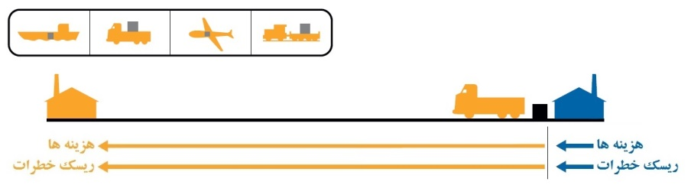

**توافقات با فروشنده:**

آیا آماده هستید تا تمام هزینه ها و ریسک ها را تا رسیدن کالا به کشور مقصد متحمل شوید؟ **خیر.**

آیا آماده سازماندهی حمل و نقل و پرداخت کرایه تا مقصد مورد توافق(بدون تضمین ورود)هستید؟ **خیر.**

آیا آمادگی دارید کالا را به محل توافق شده حمل و نقل بین المللی/ اصلی آورده و کلیه تشریفات صادراتی را انجام دهید؟ **خیر.**

**توافقات با خریدار:**

آیا آماده هستید که تمام هزینه ها و خطرات ناشی از انبار فروشنده را متحمل شوید؟ **بله.**

آیا می توانید مجوزهای صادراتی مورد نیاز را دریافت کرده و کلیه تشریفات صادرات و ترانزیت را انجام دهید؟ **بله.**

آیا می توانید کالا را در انبار فروشنده بارگیری کنید؟ **بله.**

**تعهدات فروشنده:**

فروشنده در صدور پیش فاکتور،در شرایط تحویل کالا، EXW را درج می کند.

فروشنده هیچگونه تعهد و مسئولیتی نسبت به هزینه بارگیری و بیمه و وسیله حمل و نقل و طریق ارسال از مبدأ تا مقصد ندارد.

فروشنده نسبت به زمان معیّن تحویل و بارگیری کالا توسط خریدار بر اساس توافق طرفین متعهد است.

**تعهدات خریدار:**

خریدار در هنگام خرید در مبدأ،از شرایط تحویل کالا با اطّلاع است و با توافق تحویل کالا توسط فروشنده در زمان و مکان معیّن،خریدار می بایست در زمان مقرر،با هزینه خود،کالا یا محصول را از محل معیّن فروشنده بارگیری و تحویل بدارد.

تمامی مراحل بارگیری و هزینه های بارگیری و حمل و نقل از محل معیّن فروشنده در مبدأ تا گمرک مبدأ + مسئولیت اسناد و اخذ ومجوزهای صادرات و ترخیص از گمرک مبدأ + بیمه و حمل و نقل با هر وسیله ای تا گمرک مقصد + مسئولیت اسناد و مجوزهای واردات و ترخیص از گمرک مقصد + بارگیری و تخلیه تا انبار خریدار در مقصد،برعهده خریدار است.

**FCA**

**Free Carrier**

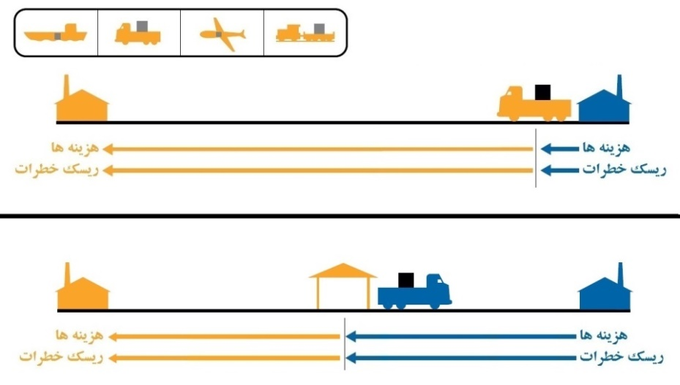

**توافقات خریدار:**

آیا آماده هستید که تمام هزینه ها و خطرات ناشی از انبار فروشنده را متحمل شوید؟ **خیر.**

آیا آماده سازماندهی حمل و نقل اصلی (از جمله تجمیع)، پرداخت کرایه و تحمل ریسک تا رسیدن کالا به مقصد مورد توافق هستید؟ **بله.**

آیا کالا با کانتینر ارسال می شود؟ **بله.**

آیا از لحظه تحویل کالا به حامل در ترمینال همه خطرات را می پذیرید؟ **بله.**

**توافقات با فروشنده:**

آیا آماده هستید تا تمام هزینه ها و ریسک ها را تا رسیدن کالا به کشور مقصد متحمّل شوید؟ **خیر.**

آیا آماده سازماندهی حمل و نقل و پرداخت کرایه تا مقصد مورد توافق(بدون تضمین ورود) هستید؟ **خیر.**

آیا آمادگی دارید کالا را به محل توافق شده حمل و نقل بین المللی/اصلی آورده و کلیه تشریفات صادراتی را انجام دهید؟ **بله.**

آیا کالا در کانتینر حمل می شود؟ **بله.**

**تعهدات فروشنده:**

فروشنده در صدور پیش فاکتور،در شرایط تحویل کالا، **FCA** را درج می کند.

فروشنده براساس توافق یکی از دو نوع تعهد مذکور را می تواند داشته باشد:

1. فروشنده متعهد است در زمان مقرر،کالا را با هزینه خود بارگیری و در انبار خود به خریدار تحویل بدارد.
2. فروشنده متعهد است در زمان مقرر،کالا را در گمرک مبدأ ترخیص نموده و به خریدار تحویل بدارد.

در تعهد توافق اوّل،مسئولیت ریسک و هزینه بارگیری تا درب انبار فروشنده برعهده فروشنده است.

در تعهد توافق دوّم،مسئولیت ریسک و هزینه بارگیری و حمل و نقل و ترخیص تا گمرک مبدأ بر عهده فروشنده است.

فروشنده هیچگونه تعهد و مسئولیتی نسبت به بیمه ندارد.

**تعهدات خریدار:**

خریدار در هنگام خرید در مبدأ،از شرایط تحویل کالا با اطّلاع است و با توافق تحویل کالا توسط فروشنده در زمان و مکان معیّن،خریدار می بایست در زمان مقرر،در:

1. توافق اوّل: خریدار با هزینه خود،وسیله حمل و نقل را در محل معیّن فروشنده بمنظور بارگیری مستقر بدارد.

در تعهد توافق اوّل ریسک و هزینه حمل و نقل در مبدأ + ترخیص از گمرک مبدأ + بیمه و حمل و نقل با هر وسیله ای تا مقصد + ترخیص از گمرک مقصد + بارگیری از گمرک و حمل و نقل تا اتبار خریدار در مقصد و تخلیه نهایی،برعهده خریدار است.

1. در تعهد توافق دوّم ریسک و هزینه بیمه و حمل و نقل از گمرک مبدأ تا گمرک مقصد + ترخیص از گمرک مقصد + بارگیری از گمرک و حمل و نقل تا اتبار خریدار در مقصد و تخلیه نهایی،برعهده خریدار است.

**CPT**

**Carriage Paid To**

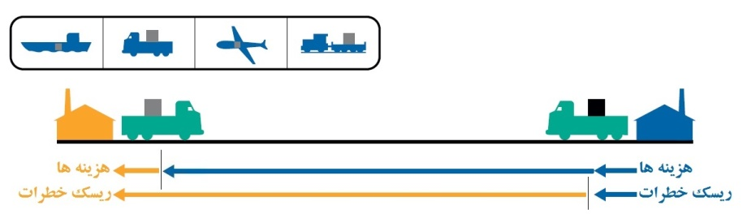

**توافقات با خریدار:**

آیا آماده هستید که تمام هزینه ها و خطرات ناشی از انبار فروشنده را متحمل شوید؟ **خیر.**

آیا آماده سازماندهی حمل و نقل اصلی(از جمله تجمیع)،پرداخت کرایه و تحمل ریسک تا رسیدن کالا به مقصد مورد توافق هستید؟ **خیر.**

آیا آماده تحمل خطرات در حین حمل و نقل هستید چنانچه فروشنده هزینه حمل و نقل را به محل مورد توافق بپردازد؟ **بله.**

آیا کالا در کانتینر حمل می شود؟ **بله.**

آیا خطرات را از لحظه تحویل کالا در ترمینال خروجی برای حمل اصلی می پذیرید؟ **بله.**

**توافقات با فروشنده:**

آیا آماده هستید تا تمام هزینه ها و ریسک ها را تا رسیدن کالا به کشور مقصد متحمل شوید؟ **خیر.**

آیا آماده سازماندهی حمل و نقل و پرداخت کرایه تا مقصد مورد توافق (بدون تضمین ورود) هستید؟

**بله.**

آیا مقصد،بندر دریایی است؟ **خیر.**

**تعهدات فروشنده:**

فروشنده در صدور پیش فاکتور،در شرایط تحویل کالا، **CPT** را درج می کند.

فروشنده متعهد است بدون مسئولیت ریسک و بیمه و تخلیه در مقصد،کالا را با هزینه خود تا انبار خریدار در مقصد حمل کرده و تحویل بدارد.

هزینه بارگیری از مبدأ + هزینه حمل و نقل تا مقصد + هزینه ترخیص از گمرک مبدأ بر عهده فروشنده است.

**تعهدات خریدار:**

خریدار در هنگام خرید در مبدأ،از شرایط تحویل کالا با اطّلاع است و با توافق تحویل کالا توسط فروشنده در زمان و مکان معیّن در مقصد،خریدار می بایست در زمان هماهنگ با فروشنده،با هزینه خود،کالا را از گمرک مقصد ترخیص کند و وسیله حمل و نقل را بدون تأخیر،در محل معیّن،تخلیه کند.

مسئولیت ریسک و هزینه بیمه از مبدأ تا مقصد بر عهده خریدار است.

**CIP**

**Carriage and Insurance Paid To**

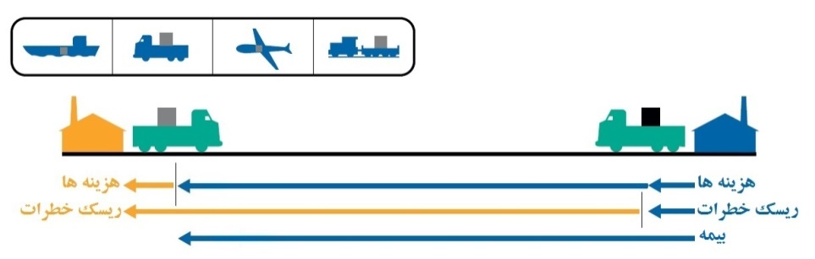

**توافقات با خریدار:**

آیا آماده هستید که تمام هزینه ها و خطرات ناشی از انبار فروشنده را متحمل شوید؟ **خیر.**

آیا آماده سازماندهی حمل و نقل اصلی(از جمله تجمیع)،پرداخت کرایه و تحمل ریسک تا رسیدن کالا به مقصد مورد توافق هستید؟ **خیر.**

آیا آماده تحمل خطرات در حین حمل و نقل هستید چنانچه فروشنده هزینه حمل و نقل را به محل مورد توافق بپردازد؟ **خیر.**

آیا کالا در کانتینر حمل می شود؟ **بله.**

آیا خطرات را از لحظه تحویل کالا در ترمینال خروجی برای حمل اصلی می پذیرید؟ **خیر.**

**توافقات با فروشنده:**

آیا آماده هستید تا تمام هزینه ها و ریسک ها را تا رسیدن کالا به کشور مقصد متحمل شوید؟ **بله.**

آیا آماده سازماندهی حمل و نقل و پرداخت کرایه تا مقصد مورد توافق (بدون تضمین ورود) هستید؟ **بله.**

آیا مقصد،بندر دریایی است؟ **خیر.**

**تعهدات فروشنده:**

فروشنده در صدور پیش فاکتور،در شرایط تحویل کالا، **CIP** را درج می کند.

هزینه بارگیری کالا از مبدأ + هزینه بیمه تا انبار خریدار در مقصد + هزینه حمل و نقل تا انبار خریدار در مقصد + ترخیص کالا در گمرک مبدأ برعهده فروشنده است.

مسئولیت ترخیص کالا از گمرک مقصد برعهده فروشنده نیست.

مسئولیت ریسک تخلیه کالا و هزینه تخلیه کالا در مقصد برعهده فروشنده نیست.

**تعهدات خریدار:**

خریدار در هنگام خرید در مبدأ،از شرایط تحویل کالا با اطّلاع است و با توافق تحویل کالا توسط فروشنده در زمان هماهنگ در گمرک مقصد،خریدار می بایست در زمان مقرر،با هزینه خود،کالا را از

گمرک مقصد ترخیص کرده و وسیله حمل و نقل را بدون تأخیر،در محل معیّن،تخلیه کند.

**DAP**

**Delivered at Place**

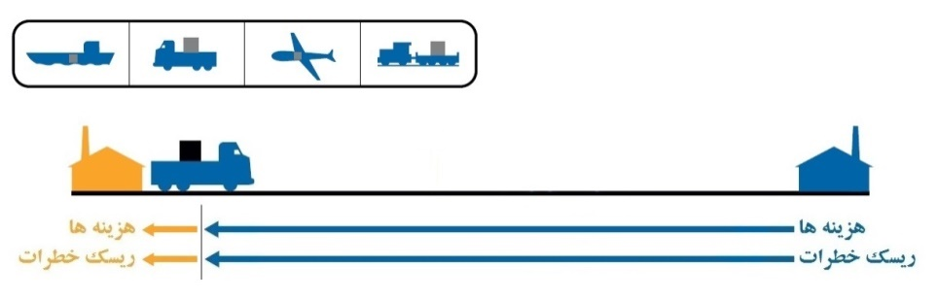

**توافقات با خریدار:**

آیا آماده هستید که تمام هزینه ها و خطرات ناشی از انبار فروشنده را متحمل شوید؟ **خیر.**

آیا آماده سازماندهی حمل و نقل اصلی(از جمله تجمیع)،پرداخت کرایه و تحمل ریسک تا رسیدن کالا به مقصد مورد توافق هستید؟ **خیر.**

آیا آماده تحمل خطرات در حین حمل و نقل هستید چنانچه فروشنده هزینه حمل و نقل را به محل مورد توافق بپردازد؟ **خیر**

آیا می خواهید کالا را برای واردات در کشور مقصد ترخیص کنید؟ **بله.**

آیا می خواهید کالا را از حمل و نقل ورودی در محل مقصد تخلیه کنید؟ **بله.**

**توافقات با فروشنده:**

آیا آماده هستید تا تمام هزینه ها و ریسک ها را تا رسیدن کالا به کشور مقصد متحمل شوید؟ **بله.**

آیا می توانید مجوزهای واردات مورد نیاز را دریافت کرده و تشریفات واردات را انجام دهید؟ آیا می توانید مالیات بر ارزش افزوده واردات را بازیابی کنید؟ **خیر.**

آیا می توانید کالا را از حمل و نقل ورودی در کشور مقصد تخلیه کنید؟ **خیر.**

**تعهدات فروشنده:**

فروشنده در صدور پیش فاکتور،در شرایط تحویل کالا، **DAP** را درج می کند.

مسئولیت و هزینه بارگیری کالا در مبدأ + مسئولیت و هزینه حمل و نقل تا درب انبار خریدار در مقصد + تشریفات گمرکی در مبدأ بر عهده فروشنده است.

ریسک خطرات کالا تا محل معیّن خریدار درمقصد،قبل از تخلیه،برعهده فروشنده است.

**تعهدات خریدار:**

خریدار در هنگام خرید در مبدأ،از شرایط تحویل کالا با اطّلاع است و با توافق تحویل کالا توسط فروشنده در زمان هماهنگ در گمرک مقصد،خریدار می بایست در زمان مقرر،با هزینه خود،کالا را از

گمرک مقصد ترخیص کرده و وسیله حمل و نقل را بدون تأخیر،در محل معیّن،تخلیه کند.

ریسک خطرات کالا در تخلیه،برعهده خریدار است.

**DPU**

**Delivered at Place Unloaded**

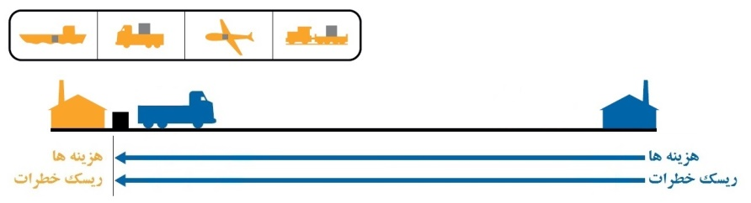

**توافقات با خریدار:**

آیا آماده هستید که تمام هزینه ها و خطرات ناشی از انبار فروشنده را متحمل شوید؟ **خیر.**

آیا آماده سازماندهی حمل و نقل اصلی(از جمله تجمیع)،پرداخت کرایه و تحمل ریسک تا رسیدن کالا به مقصد مورد توافق هستید؟ **خیر.**

آیا آماده تحمل خطرات در حین حمل و نقل هستید اما آیا فروشنده باید هزینه حمل و نقل را به محل مورد توافق بپردازد؟ **خیر**

آیا می خواهید کالا را برای واردات در کشور مقصد ترخیص کنید؟ **بله.**

آیا می خواهید کالا را در محل ورود به مقصد(گمرک)تخلیه کنید؟ **خیر.**

**توافقات با فروشنده:**

آیا آماده هستید تا تمام هزینه ها و ریسک ها را تا رسیدن کالا به کشور مقصد متحمل شوید؟ **بله.**

آیا می توانید مجوزهای واردات مورد نیاز را دریافت کرده و تشریفات واردات را انجام دهید؟آیا می توانید مالیات بر ارزش افزوده واردات را بازیابی کنید؟ **خیر.**

آیا می توانید کالا را از حمل و نقل ورودی در کشور مقصد تخلیه کنید؟ **بله.**

**تعهدات فروشنده:**

فروشنده در صدور پیش فاکتور،در شرایط تحویل کالا، **DPU** را درج می کند.

مسئولیت و هزینه بارگیری کالا در مبدأ + مسئولیت و هزینه حمل و نقل تا درب انبار خریدار در مقصد + تشریفات گمرکی در مبدأ + تخلیه کالا در مقصد بر عهده فروشنده است.

ریسک خطرات کالا در هنگام تخلیه درمقصد،برعهده فروشنده است.

**تعهدات خریدار:**

خریدار در هنگام خرید در مبدأ،از شرایط تحویل کالا با اطّلاع است و با توافق تحویل کالا توسط فروشنده در زمان هماهنگ در گمرک مقصد،خریدار می بایست در زمان مقرر،با هزینه خود،کالا را از

گمرک مقصد ترخیص کرده و انبار خود را در محل معیّن آماده خلیه کند.

**DDP**

**Delivered Duty Paid**

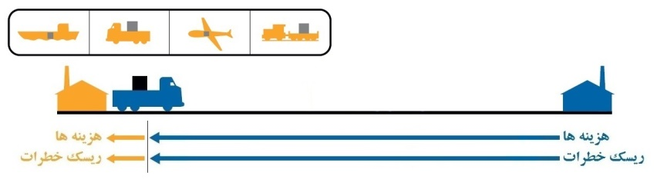

**توافقات با خریدار:**

آیا آماده هستید که تمام هزینه ها و خطرات ناشی از انبار فروشنده را متحمل شوید؟ **خیر.**

آیا آماده سازماندهی حمل و نقل اصلی (از جمله تجمیع)، پرداخت کرایه و تحمل ریسک تا رسیدن کالا به مقصد مورد توافق هستید؟ **خیر.**

آیا آماده تحمل خطرات در حین حمل و نقل هستید اما آیا فروشنده باید هزینه حمل و نقل را به محل مورد توافق بپردازد؟ **خیر.**

آیا می خواهید کالا را برای واردات در کشور مقصد ترخیص کنید؟ **خیر.**

**توافقات با فروشنده:**

آیا آماده هستید تا تمام هزینه ها و ریسک ها را تا رسیدن کالا به کشور مقصد متحمل شوید؟ **بله.**

آیا می توانید مجوزهای واردات مورد نیاز را دریافت کرده و تشریفات واردات را انجام دهید؟ آیا می توانید مالیات بر ارزش افزوده واردات را بازیابی کنید؟ **بله.**

**تعهدات فروشنده:**

فروشنده در صدور پیش فاکتور،در شرایط تحویل کالا، **DDP** را درج می کند.

مسئولیت و هزینه بارگیری کالا در مبدأ + مسئولیت و هزینه حمل و نقل تا درب انبار خریدار در مقصد + تشریفات گمرکی در مبدأ و مقصد بر عهده فروشنده است.

هزینه تخلیه و ریسک خطرات کالا در هنگام تخلیه درمقصد،برعهده فروشنده نیست.

**تعهدات خریدار:**

خریدار در هنگام خرید در مبدأ،از شرایط تحویل کالا با اطّلاع است و با توافق تحویل کالا توسط فروشنده در زمان و مکان معین در مقصد،خریدار می بایست با هزینه و مسئولیت خود کالا را تخلیه کند.

**FAS**

**Free Alongside Ship**

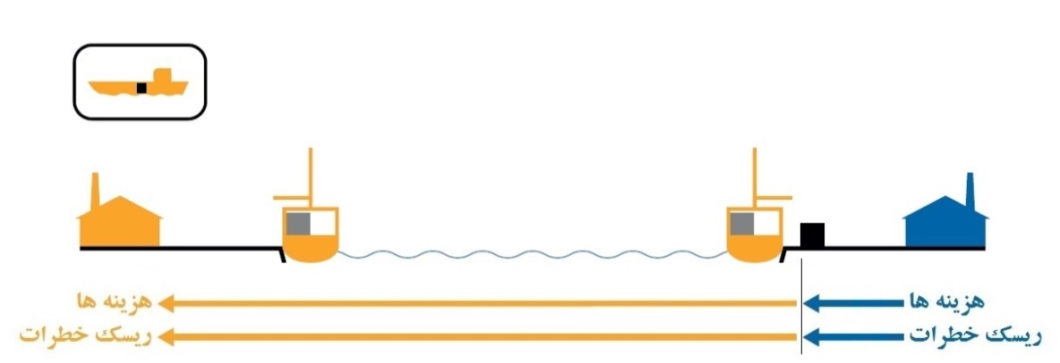

**توافقات با خریدار:**

آیا آماده هستید که تمام هزینه ها و خطرات ناشی از انبار فروشنده را متحمل شوید؟ **خیر.**

آیا آماده سازماندهی حمل و نقل اصلی (از جمله تجمیع)، پرداخت کرایه و تحمل ریسک تا رسیدن کالا به مقصد مورد توافق هستید؟ **بله.**

آیا کالا به صورت کانتینر ارسال می شود؟ **خیر.**

آیا کالا از طریق هوایی، ریلی یا جاده ای حمل می شود یا ترکیبی از حالت ها؟ **خیر.**

آیا از لحظه ای که کاپیتان کالا را در کشتی دریافت کرده است، خطرات را می پذیرید؟ **خیر.**

آیا خطرات را از لحظه ارائه کالا در کنار کشتی (اقیانوسی) می پذیرید؟ **بله.**

**توافقات با فروشنده:**

آیا آماده هستید تا تمام هزینه ها و ریسک ها را تا رسیدن کالا به کشور مقصد متحمل شوید؟ **خیر.**

آیا آماده سازماندهی حمل و نقل و پرداخت کرایه تا مقصد مورد توافق (بدون تضمین ورود) هستید؟ **خیر.**

آیا آمادگی دارید کالا را به محل توافق شده حمل و نقل بین المللی/اصلی آورده و کلیه تشریفات صادراتی را انجام دهید؟ **بله.**

آیا کالا در کانتینر حمل می شود؟ **خیر.**

آیا کالا از طریق هوایی، ریلی یا جاده ای حمل می شود یا ترکیبی از حالت ها؟ **خیر.**

آیا کالا در کشتی به حامل (کاپیتان) تحویل داده می شود؟ **خیر.**

آیا کالا در کنار کشتی تحویل داده می شود؟ **بله.**

**تعهدات فروشنده :**

فروشنده در صدور پیش فاکتور،در شرایط تحویل کالا، **FAS** را درج می کند.

مسئولیت خطرات و هزینه بارگیری و حمل و نقل کالا از انبار فروشنده در مبدأ تا اسکله مبدأ +

تشریفات گمرکی در مبدأ بر عهده فروشنده است.

**تعهدات خریدار:**

مسئولیت خطرات از اسکله مبدأ + هزینه حمل و نقل تا اسکله مقصد + تشریفات گمرکی در مقصد + مسئولیت و هزینه حمل و نقل تا انبار خریدار در مقصد + هزینه تخلیه در مقصد بر عهده خریدار است.

**FOB**

**Free on Board**

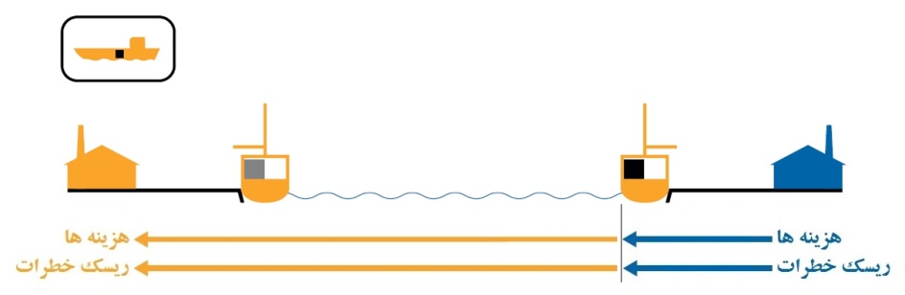

**توافقات با خریدار:**

آیا آماده هستید که تمام هزینه ها و خطرات ناشی از انبار فروشنده را متحمل شوید؟ **خیر.**

آیا آماده سازماندهی حمل و نقل اصلی (از جمله تجمیع)، پرداخت کرایه و تحمل ریسک تا رسیدن کالا به مقصد مورد توافق هستید؟ **بله.**

آیا کالا با کانتینر ارسال می شود؟ **خیر.**

آیا کالا از طریق هوایی، ریلی یا جاده ای حمل می شود یا ترکیبی از حالت ها؟ **خیر.**

آیا از لحظه ای که کاپیتان کالا را در کشتی دریافت کرده است، خطرات را می پذیرید؟ **بله.**

**توافقات با فروشنده:**

آیا آماده هستید تا تمام هزینه ها و ریسک ها را تا رسیدن کالا به کشور مقصد متحمل شوید؟ **خیر.**

آیا آماده سازماندهی حمل و نقل و پرداخت کرایه تا مقصد مورد توافق (بدون تضمین ورود) هستید؟ **خیر.**

آیا آمادگی دارید کالا را به محل توافق شده حمل و نقل بین المللی/اصلی آورده و کلیه تشریفات صادراتی را انجام دهید؟ **بله.**

آیا کالا در کانتینر حمل می شود؟ **خیر.**

آیا کالا از طریق هوایی، ریلی یا جاده ای حمل می شود یا ترکیبی از حالت ها؟ **خیر.**

آیا کالا در کشتی به حامل (کاپیتان) تحویل داده می شود؟ **بله.**

**تعهدات فروشنده:**

فروشنده در صدور پیش فاکتور،در شرایط تحویل کالا، **FOB** را درج می کند.

فروشنده متعهّد است کالا را با هزینه خود تا گمرک مبدأ حمل کند و پس از انجام تشریفات گمرکی در مبدأ بر روی عرشه کشتی به خریدار تحویل دهد.

مسئولیت ریسک خطرات کالا،تا روی عرشه کشتی در مبدأ بر عهده فروشنده است.

**تعهدات خریدار:**

مسئولیت ریسک خطرات کالا از روی عرشه کشتی در مبدأ تا انبار خریدار در مقصد برعهده خریدار است.

هزینه حمل و نقل کالا از روی عرشه کشتی در مبدأ تا مقصد + هزینه ترخیص از گمرک مقصد + حمل و نقل تا انبار خریدار در مقصد و تخلیه بر عهده خریدار است.

**CFR**

**Cost and Freight**

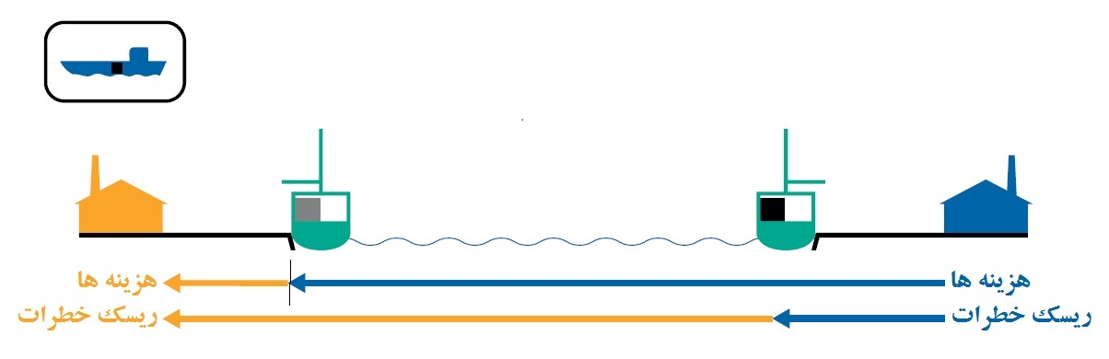

**توافقات با خریدار:**

آیا آماده هستید که تمام هزینه ها و خطرات ناشی از انبار فروشنده را متحمل شوید؟ **خیر.**

آیا آماده سازماندهی حمل و نقل اصلی (از جمله تجمیع)، پرداخت کرایه و تحمل ریسک تا رسیدن کالا به مقصد مورد توافق هستید؟ **خیر.**

آیا آماده تحمل خطرات در حین حمل و نقل هستید اما آیا فروشنده باید هزینه حمل و نقل را به محل مورد توافق بپردازد؟ **بله.**

آیا کالا در کانتینر حمل می شود؟ **خیر.**

آیا کالا از طریق هوایی، ریلی یا جاده ای حمل می شود یا ترکیبی از حالت ها؟ **خیر.**

آیا خطرات را از لحظه ای که کالا در کشتی قرار داده شده است می پذیرید؟ **بله.**

**توافقات با فروشنده:**

آیا آماده هستید تا تمام هزینه ها و ریسک ها را تا رسیدن کالا به کشور مقصد متحمل شوید؟ **خیر.**

آیا آماده سازماندهی حمل و نقل و پرداخت کرایه تا مقصد مورد توافق (بدون تضمین ورود) هستید؟ **بله.**

آیا مقصد، بندر دریایی است؟ **بله.**

آیا کالا در کانتینر حمل می شود؟ **خیر.**

**تعهدات فروشنده:**

فروشنده در صدور پیش فاکتور،در شرایط تحویل کالا، **CFR** را درج می کند.

فروشنده متعهد است کالا را روی عرشه کشتی در مقصد به خریدار تحویل دهد.

هزینه بارگیری از انبار فروشنده در مبدأ + هزینه حمل و نقل تا گمرک مبدأ + ترخیص از گمرک مبدأ + هزینه حمل با کشتی تا اسکله مقصد برعهده فروشنده است.

مسئولیت ریسک خطرات از انبار فروشنده تا روی عرشه کشتی در مبدأ بر عهده فروشنده است.

**تعهدات خریدار:**

خریدار در هنگام خرید در مبدأ،از شرایط تحویل کالا با اطّلاع است و با توافق تحویل کالا توسط فروشنده در زمان و مکان معین در روی عرشه در مقصد،خریدار می بایست با هزینه و مسئولیت خود کالا را از گمرک مقصد ترخیص کند.

مسئولیت ریسک خطرات از روی عرشه کشتی در مبدأ تا انبار خریدار در مقصد برعهده خریدار است.

**CIF**

**Cost Insurance and Freight**

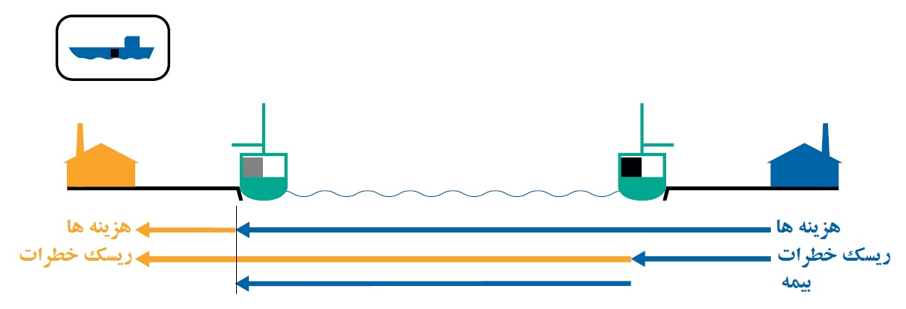

**توافقات با خریدار:**

آیا آماده هستید که تمام هزینه ها و خطرات ناشی از انبار فروشنده را متحمل شوید؟ **خیر.**

آیا آماده سازماندهی حمل و نقل اصلی (از جمله تجمیع)، پرداخت کرایه و تحمل ریسک تا رسیدن کالا به مقصد مورد توافق هستید؟ **خیر.**

آیا آماده تحمل خطرات در حین حمل و نقل هستید اما آیا فروشنده باید هزینه حمل و نقل را به محل مورد توافق بپردازد؟ **خیر.**

آیا کالا در کانتینر حمل می شود؟ **خیر.**

آیا کالا از طریق هوایی، ریلی یا جاده ای حمل می شود یا ترکیبی از حالت ها؟ **خیر.**

آیا خطرات را از لحظه ای که کالا در کشتی قرار داده شده است می پذیرید؟ **خیر.**

**توافقات با فروشنده:**

آیا آماده هستید تا تمام هزینه ها و ریسک ها را تا رسیدن کالا به کشور مقصد متحمل شوید؟ **بله.**

آیا آماده سازماندهی حمل و نقل و پرداخت کرایه تا مقصد مورد توافق (بدون تضمین ورود) هستید؟ **بله.**

آیا مقصد، بندر دریایی است؟ **بله.**

آیا کالا در کانتینر حمل می شود؟ **خیر.**

**تعهدات فروشنده:**

فروشنده در صدور پیش فاکتور،در شرایط تحویل کالا، **CIF** را درج می کند.

فروشنده متعهد است کالا را روی عرشه کشتی در مقصد به خریدار تحویل دهد.

مسئولیت و هزینه بارگیری از انبار فروشنده در مبدأ + هزینه حمل و نقل تا گمرک مبدأ + ترخیص از گمرک مبدأ + هزینه حمل با کشتی تا اسکله مقصد برعهده فروشنده است.

هزینه بیمه کالا از عرشه کشتی در مبدأ تا روی عرشه کشتی در مقصد بر عهده فروشنده است.

**تعهدات خریدار:**

خریدار در هنگام خرید در مبدأ،از شرایط تحویل کالا با اطّلاع است و با توافق تحویل کالا توسط فروشنده در زمان و مکان معین در روی عرشه در مقصد،خریدار می بایست با هزینه و مسئولیت خود کالا را از گمرک مقصد ترخیص کند.

مسئولیت ریسک خطرات از روی عرشه کشتی در مبدأ تا انبار خریدار در مقصد برعهده خریدار است.